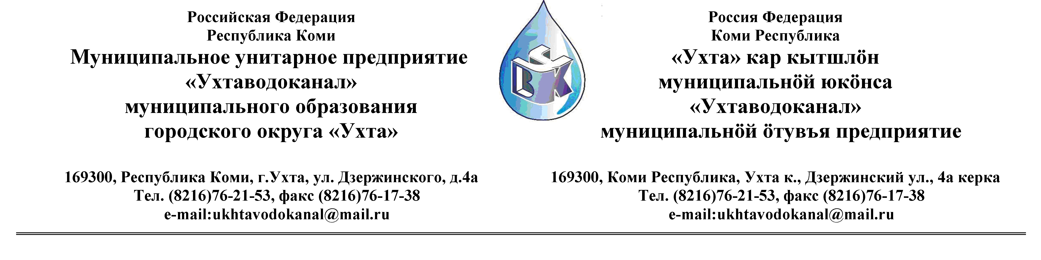
ПРОТОКОЛ № 01 СУ и Р

Заседания Комиссии по организации и проведению закупок товаров, работ и услуг
в МУП «Ухтаводоканал»

от «10»января 2013 года г. Ухта, Республика Коми,
«15» час. «00» мин. ул. Дзержинского, дом 4А,
3 этаж, конференц– зал.

Наименование закупки:
Выбор поверяющей организации (гос. Поверка водосчетчиков на поверочных
установках МУП «Ухтаводоканал» и поверка поверочных установок)

Заказчик: Муниципальное унитарное предприятие «Ухтаводоканал»
муниципального образования городского округа «Ухта»

Состав комиссии:

Председатель – Е. А. Щелканова, директор предприятия
Члены комиссии:
Т.А. Филиппова – заместитель директора-главный инженер;
О.И. Курбанова – заместитель директора по экономике и финансам;
М. М. Журавлев – начальник отдела логистики;
А.Н. Бобрешов – начальник юридического отдела;
А.М.Симаков – начальник отдела технического надзора;
О.В. Душина – начальник производственно-технического отдела.

На заседании присутствуют:
Председатель – Е. А. Щелканова, директор предприятия
Члены комиссии:
Т.А. Филиппова – заместитель директора-главный инженер;
О.И. Курбанова – заместитель директора по экономике и финансам;
М. М. Журавлев – начальник отдела логистики;
А.Н. Бобрешов – начальник юридического отдела;
А.М.Симаков – начальник отдела технического надзора;
О.В. Душина – начальник производственно-технического отдела.

Кворум имеется, заседание Комиссии по рассмотрению поверяющей организации правомочно.

Повестка дня:

Рассмотрение поверяющей организации на право заключения договора на выполнение работ по государственной поверке водосчетчиков на поверочных установках МУП «Ухтаводоканал» и поверка поверочных установок.

1. Рассмотрев аналитическую записку, руководствуясь пунктом 9.1. Положения о закупках товаров, работ и услуг МУП «Ухтаводоканал», Комиссия определила поверяющую организацию – Федеральное бюджетное учреждение «Государственный региональный центр стандартизации, метрологии и испытаний в Республике Коми» (ФБУ «Коми ЦСМ») г. Сыктывкар.
2. Протокол заседания Комиссии по организации и проведению закупок товаров, работ и услуг в МУП «Ухтаводоканал» по определению поверяющей организации (на выполнение работ по государственной поверке водосчетчиков на поверочных установках МУП «Ухтаводоканал» и поверка поверочных установок) составлен в 1-м экземпляре на 2-х листах, остаётся на хранении в МУП «Ухтаводоканал» и подлежит опубликованию на сайте «Заказчика» http://ukhtavodokanal.ru

Подписи председателя и членов комиссии:

Председатель комиссии
Директор МУП «Ухтаводоканал» _________________________Е.А.Щелканова

Члены комиссии:
Заместитель директора - главный инженер _________________ Т. А. Филиппова

Заместитель директора по экономике и финансам ____________О.И.Курбанова

Начальник отдела логистики _____________________________ М. М. Журавлев

Начальник юридического отдела ___________________________А.Н. Бобрешов

Начальник отдела технического надзора ______________________ А.М.Симаков

Начальника производственного отдела _______________________О. В. Душина

